2014级新生网上查询学籍注册方法简介
第一步：登录学信网，网址：http://www.chsi.com.cn/
第二步：点击菜单栏上的“学籍查询”模块，如下图
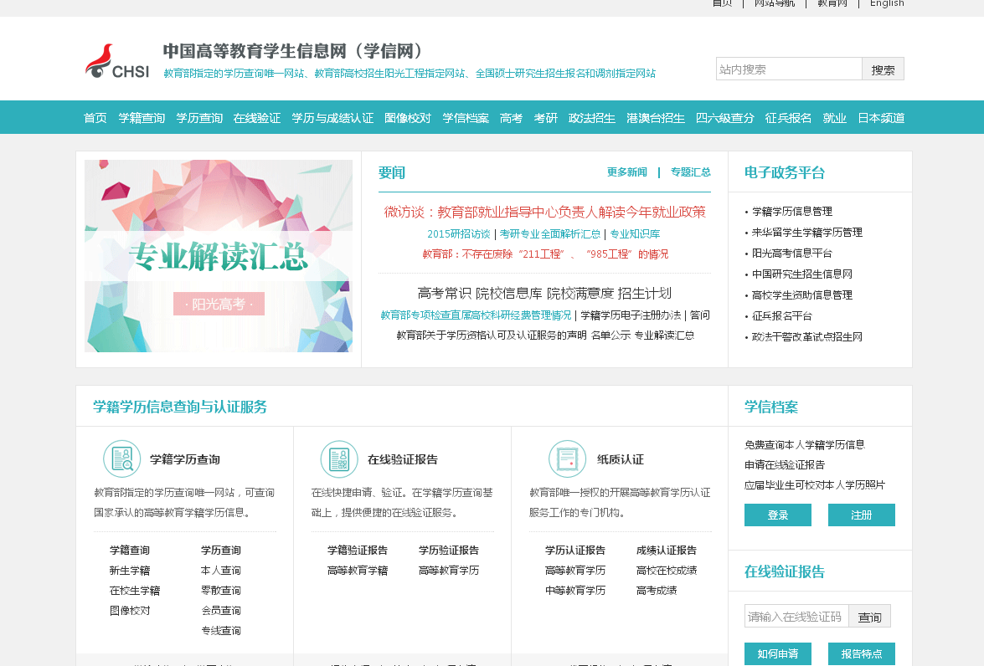

第三步：进入“学信档案”页面

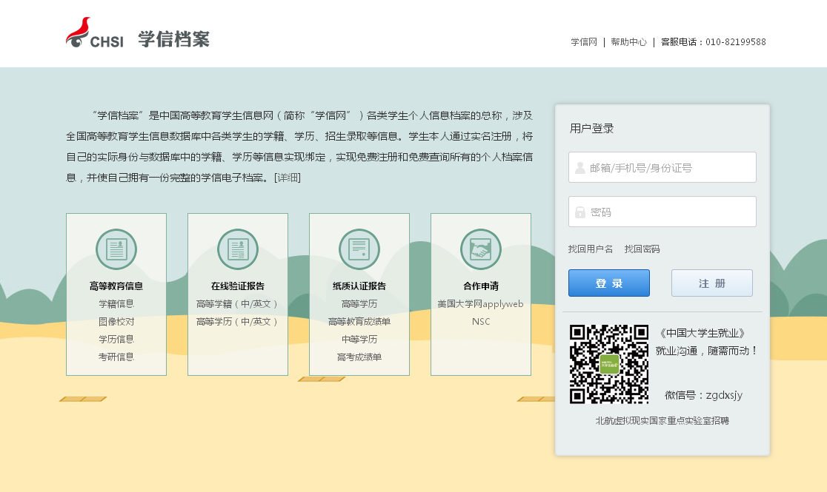
第四步：点击“注册”按钮，进行注册，按要求输入本人信息，（注：为方便记忆，密码一律设为本人学号），如下图

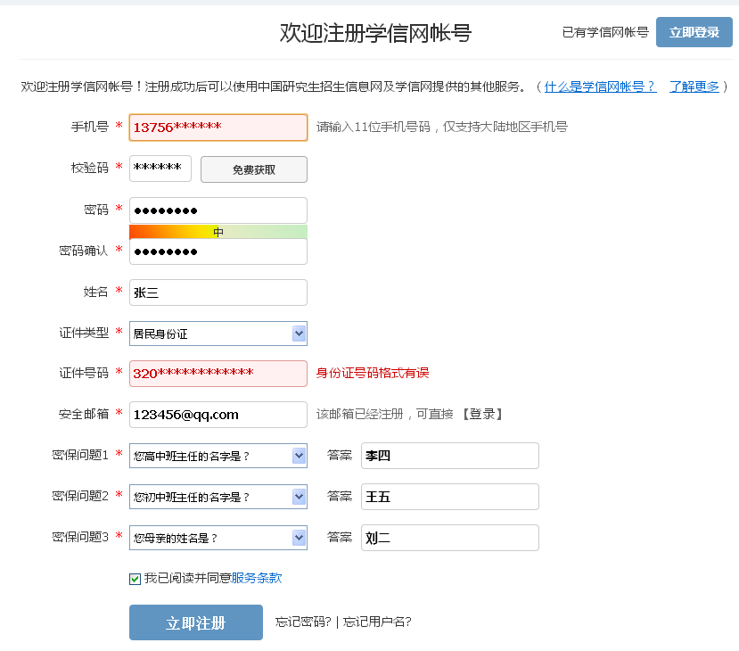
第五步：注册成功后，进行登录，帐号可以为手机/身份证号/邮箱
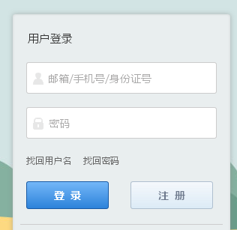
第六步：进入学信档案页面，
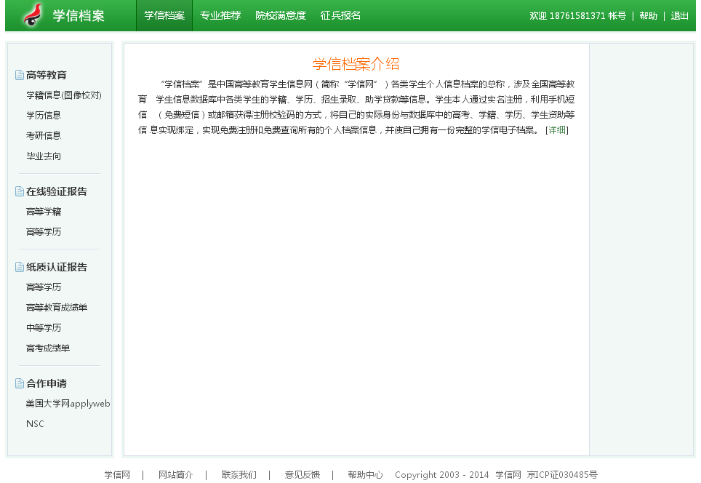
第七步：点击“学籍信息（图像校对）”按钮，进入个人学籍信息页面，核对个人信息。
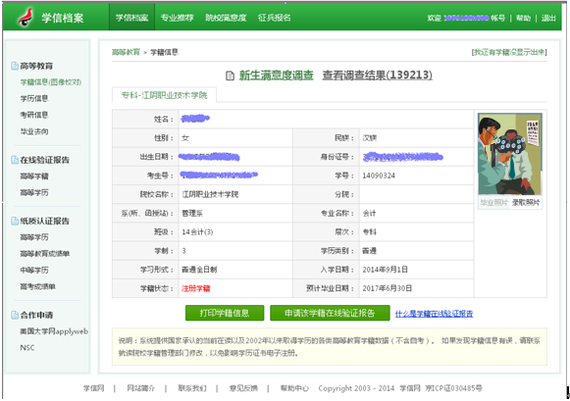
第八步：如在查询中出现问题，请咨询学信网帮助中心，地址为https://account.chsi.com.cn/account/help/index.jsp，客服电话：010-82199588。
